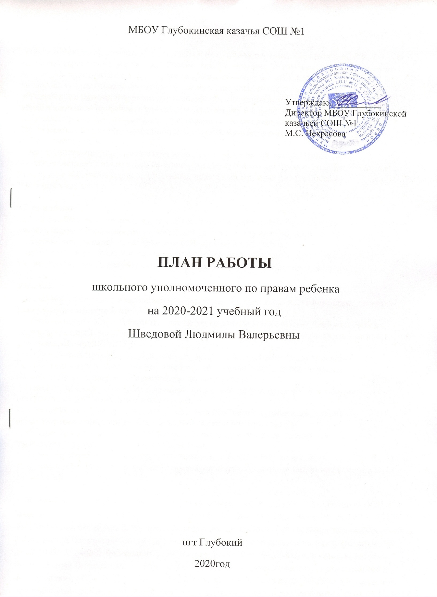

ПОЯСНИТЕЛЬНАЯ ЗАПИСКА
Права ребенка определены Конвенцией ООН о правах ребенка, Конституцией РФ, ФЗ «Об основных гарантия прав ребенка в Российской Федерации» и другими законодательными актами. На практике не всегда эти права соблюдаются, и мы сталкиваемся с семейным неблагополучием, психологическим и физическим насилием в семье и школе, жестоким обращением с детьми, конфликтами и спорными ситуациями между участниками образовательного процесса в школе. Именно потому в школе необходим человек, который ежедневно помогает нашим детям в решении вопросов взаимодействия со всеми участниками образовательного процесса, а также с родителями в семье с точки зрения соблюдения прав детей.
Деятельность уполномоченного по правам ребенка в нашей школе (далее Уполномоченного) направлена на защиту прав и законных интересов ребенка, всемерное содействие восстановлению нарушенных прав детей в рамках действующего законодательства.

Цели работы:
- обеспечение и защита конституционных прав несовершеннолетних на получение основного общего образования и законных интересов других участников образовательного процесса;
- правовое просвещение участников образовательного процесса;
- содействие формированию правового пространства в образовательном учреждении;
- совершенствование взаимоотношений участников образовательного процесса.

Задачи:
- всемерное содействие восстановлению нарушенных прав ребенка в сфере образования в рамках своих компетенций;
- осуществление контроля защиты прав детей при реализации конституционных прав на образование детей- инвалидов, детей, обучающихся по адаптированным программам по решению районной ПМПКа;
- профилактика нарушений прав ребенка, детского и семейного неблагополучия;
- содействие сохранению прав ребенка в сфере здоровьесбережения (в рамках образовательного процесса) в рамках своих компетенций;
- оказание помощи родителям в трудной жизненной ситуации их детей, в регулировании взаимоотношений в конфликтных ситуациях;
- взаимодействие Уполномоченного с государственными, муниципальными и общественными организациями, органами опеки и попечительства;
- оказание помощи детям, находящимся под опекой; семьям, находящимся в трудной жизненной ситуации и детям «группы риска»;
- участие в работе по разработке и принятию локальных актов по школе;
- участие в работе школьного Совета профилактики по предупреждению правонарушений среди детей.

В своей деятельности школьный уполномоченный руководствуется Конвенцией ООН о правах ребенка ( от 20.11.1989г), Конституцией РФ, Семейным кодексом РФ от 29.12.1995 г №223-ФЗ (ред. От 06.02.2020г), Федеральным законом «Об основных гарантиях прав ребенка в Российской Федерации» от 24 июля 1998г. № 124-ФЗ9 с изменениями и дополнениями от 27.12.2019г 3514-ФЗ, Федеральным законом от 24.06.1999 №120-ФЗ «Об основах системы профилактики безнадзорности и правонарушений несовершеннолетних» с изменениями и дополнениями от 24.04.2020г, ФЗ от 29.12.2010 № 436-ФЗ «О защите детей от информации, причиняющей вред их здоровью и развитию» С изменениями и дополнениями от 01.05.2019г №93-ФЗ, ФЗ «Об образовании в Российской Федерации» от 29.12.2012г № 273-ФЗ с изменениями от 24.04. 2020 № 147-ФЗ, ФЗ «Об опеке и попечительстве» от 24.04.2008г №48-ФЗ с изменениями и дополнениями от 01.03.2020г №35-ФЗ; иными нормативными правовыми актами Российской Федерации и Ростовской области, общепризнанными принципами и нормами международного права, защищающими права и интересы ребенка, Уставом образовательного учреждения и Положением об уполномоченном по правам ребенка в МБОУ Глубокинской казачьей СОШ №1.

Компетенция школьного уполномоченного
Школьный уполномоченный рассматривает обращения (жалобы) всех участников образовательного процесса, касающиеся нарушения прав и свобод несовершеннолетних.
Не подлежат рассмотрению школьным уполномоченным обращения (жалобы), связанные:
· с несогласием с выставленными оценками;
· с несогласием с рабочим расписанием уроков и других вопросов, относящихся к компетенции должностных лиц учреждения;
· с действиями и решениями государственных и муниципальных органов в сфере управления образованием.
Школьный уполномоченный может отказаться от принятия к рассмотрению обращения, не относящегося к его компетенции, аргументируя отказ.
Школьный уполномоченный вправе заняться проблемой по собственной инициативе при наличии информации о нарушении прав обучающихся, не способных самостоятельно отстаивать свои интересы.
Анонимное обращение (обращение, не содержащее фамилию, имя, отчество, место жительства, личную подпись лица, направившего обращение, и дату написания)
рассмотрению не подлежит. Не принимаются к рассмотрению обращения, не поддающиеся чтению. Такие обращения после регистрации возвращаются авторам с указанием мотивов.
С целью реализации задач своей деятельности школьный уполномоченный имеет право:
· обращаться за помощью и консультацией к Уполномоченному па правам ребенка в Ростовской области;
· посещать уроки, родительские собрания, совещания при директоре, заседания органов самоуправления учреждения, ученического самоуправления с предварительным уведомлением;
· получать объяснения по спорным вопросам от всех участников образовательного процесса;
· проводить совместно с органами самоуправления школы, администрацией школы проверку факта нарушения прав, свобод и интересов ребенка;
· заниматься решением проблем по собственной инициативе при выявлении факта грубых нарушений прав ребенка;
· передавать обращение (жалобу) должностному лицу администрации шкалы, компетентному разрешить ее по существу, если на то есть согласие заявителя;
· ставить перед руководителем учреждения вопрос о привлечении нарушителя (нарушителей) к дисциплинарной ответственности при установлении факта грубого нарушения правил внутреннего распорядка учреждения, либо унижения достоинства ребенка;
· обращаться к администрации учреждения с ходатайством о проведении дисциплинарного расследования по фактам выявленных нарушений (при необходимости);
· обращаться к Уполномоченному па правам ребенка в Ростовской области при недостижении соглашения или получения отказа одной из сторон конфликта о принятии его рекомендации;
· направлять свои предложения и оценки по результатам изучения и обобщения информации о нарушении прав, свобод и законных интересов ребенка муниципальному органу, осуществляющему управление в сфере образования, Совету и администрации школы, Уполномоченному па правам ребенка в Ростовской области;
· выступать с устным докладом на заседаниях Совета школы в случае систематических нарушений прав детей или унижения их достоинства.
Школьный уполномоченный обязан:
· проводить личный прием несовершеннолетних и их законных представителей, рассматривать их жалобы и заявления, оказывать практическую помощь;
· принимать меры по устранению выявленного факта нарушения прав и законных интересов ребенка;
· в случае конфликтной ситуации содействовать ее разрешению, в том числе путем про ведения переговоров с участниками конфликта, внесения письменных рекомендаций, обращенных к сторонам конфликта и предлагающих меры для его решения;
· осуществлять разъяснительную рабату среди участников образовательного процесса
учреждения о правах и законных интересах ребенка;
· не разглашать ставшие ему известными в процессе выяснения сведения без согласия заявителя;
· систематически повышать сваю профессиональную компетентность по социально -правовым и психолого-педагогическим проблемам.
По окончании учебного года в срок до 10 июня школьный уполномоченный представляет руководителю муниципального органа, осуществляющего управление в сфере образования, совету и администрации школы доклад о своей деятельности с выводами и рекомендациями.
В процессе своей деятельности школьный уполномоченный взаимодействует:
· с Уполномоченным по правам ребенка в Ростовской области;
· с органами управления в сфере образования Каменского района и органом опеки и попечительства;
· с администрацией школы;
· с педагогическим коллективом и психологической службой школы;
· с органами самоуправления образовательного учреждения;
· с учреждениями социальной защиты населения;
· с комиссией по делам несовершеннолетних по защите их прав и законных интересов;
· с правозащитными, общественными организациями;
· с Советом профилактики правонарушений при поселковой Администрации.
Основные направления работы:
- работа с обращениями и жалобами участников образовательного процесса;
- правовое просвещение участников образовательного процесса;
- работа с обучающимися;
- работа с родителями, законными представителями;
- работа с педагогическим коллективом;
- взаимодействие с КДН, ПДН, органами опеки и попечительства при Отделе образования Администрации Каменского района;
- межведомственные мероприятия;
- областные, муниципальные и школьные мероприятия, конкурсы;
- работа с общественными организациями;
- совместные мероприятия с учреждениями дополнительного образования (ДДТ, ДЮСШ «Олимп», детская районная библиотека).

Уполномоченный по правам ребенка отвечает за защиту прав ребенка на:
жизнь и здоровье;
образование;
социальную помощь;
жизнь и воспитание в семье.

Деятельность Уполномоченного нацелена на защиту детей от насилия, унижения, эксплуатации. Особое внимание и поддержку Уполномоченный оказывает детям-сиротам и детям, оставшимся без попечения родителям.

ПЛАН РАБОТЫ ШКОЛЬНОГО УПОЛНОМОЧЕННОГО ПО ПРАВАМ РЕБЕНКА
НА 2020 - 2021 УЧЕБНЫЙ ГОД

сроки | с педагогами |  | с учащимися |  | с родителями
Сентябрь- октябрь | Сбор информации о детях и семьях, состоящих на разных формах учёта.  Сбор информации об учащихся, пропускающих занятия без уважительной причины.  Сбор информации о занятости обучающихся, относящихся к «группе риска» во внеурочной деятельности. |  | Информирование учащихся о наличии в школе уполномоченного по правам ребёнка и специфике его деятельности (кл. часы, информационный стенд).  Тематические классные часы «Правила школьной жизни» для учащихся 5 классов.  - Мониторинг соблюдения прав детей –инвалидов, детей, находящихся под опекой, имеющих рекомендации ПМПК на получение образования. |  | Информирование родителей о наличии в школе уполномоченного по правам ребёнка и специфике его деятельности (родительские собрания, информационный стенд)  Индивидуальное консультирование родителей по вопросам прав ребенка, прав родителей и их нарушению, работа с обращениями (в течении года).
Ведение журнала регистрации обращений.
Рассмотрение жалоб участников образовательной деятельности, беседы, консультирование.
Оформление информационного стенда «Детство под защитой»
Посещение семей, состоящих на различных видах учета по просьбе классных руководителей, администрации школы.
Ноябрь - декабрь | Выступление на ШМО классных руководителей: «Проблемы жестокого обращения с детьми в семье и школе» | Мультимедийные уроки в рамках классных часов «Я и закон», «Я- ученик» 5-9 классы.  Мониторинг допустимой аудиторной нагрузки учащихся 5-9 классов. |  | Выступление на родительских собраниях «Об ответственности родителей за невыполнение или ненадлежащее исполнение своих родительских обязанностей по образованию и воспитанию детей» ( по графику собраний)
Содействовать в регулировании взаимоотношений родителей с детьми в конфликтных ситуациях.
Рассмотрение жалоб участников образовательного процесса, беседы, консультирование.
Участие в работе по подготовке документов по школе в вопросе защиты прав детей ( уведомления, локальные акты)
Январь- февраль | Посещение семей, находящихся в СОП на дому.  (совместно с класс. руководителем и социально –психологической службой).  Оформление материалов стенда «Детство под защитой». | Устный правовой журнал для учащихся 8-11 классов «Ответственность за хранение, приобретение и распространение наркотических веществ, курительных и жевательных смесей СПАЙСов ». |  | Рейд в неблагополучные семьи с целью проверки содержания воспитания несовершеннолетних. Рейд в неблагополучные семьи, семьи учащихся «группы риска» с целью обследования жилищно-бытовых условий детей и семьи в целом.( по заявлению классных руководителей)
Содействовать в регулировании взаимоотношений родителей с детьми в конфликтных ситуациях.
Рассмотрение жалоб участников образовательного процесса, беседы, консультирование.
Проведение самостоятельно или совместно с администрацией школы проверку фактов нарушения прав, свобод и интересов участников образовательного процесса ( в течении года).
Март-апрель | Индивидуальное консультирование педагогов по правовым вопросам , работа с обращениями. | Мониторинг поведения обучающихся «группы риска».  Беседы с обучающимися 9,11 класса по теме «Правовой аспект проведения ОГЭ и ЕГЭ» |  | Профилактическая работа с семьями «группы риска» по теме: « Ответственность родителей за жестокое обращение с детьми»( по заявлению классных руководителей)
Содействовать в регулировании взаимоотношений родителей с детьми в конфликтных ситуациях.
Рассмотрение жалоб участников образовательного процесса, беседы, консультирование.
Участие в работе школьного Совета профилактики правонарушений среди подростков ( в течении года)
май | Сбор информации о занятости обучающихся, состоящих на различных формах учета, в летний период. | Беседа в рамках классных часов « Правонарушение. Преступление. Ответственность» ( на период летних каникул) |  | Памятка для родителей «Правила поведения детей на летних каникулах».
Содействовать в регулировании взаимоотношений родителей с детьми в конфликтных ситуациях.
Рассмотрение жалоб участников образовательного процесса, беседы, консультирование.
Участие в работе районной службы школьных уполномоченных, семинарах, конференциях( в течении года)
Знакомство с интернет- ресурсами по проблеме «Права ребенка» ( в течении года)
Представление материалов для школьного сайта о проделанной работе (в течении года)
Анализ работы за 2020-2021 учебный год. Составление плана работы на 2021-2022 учебный год (май- июнь)

Школьный уполномоченный: __________ Л.В. Шведова

